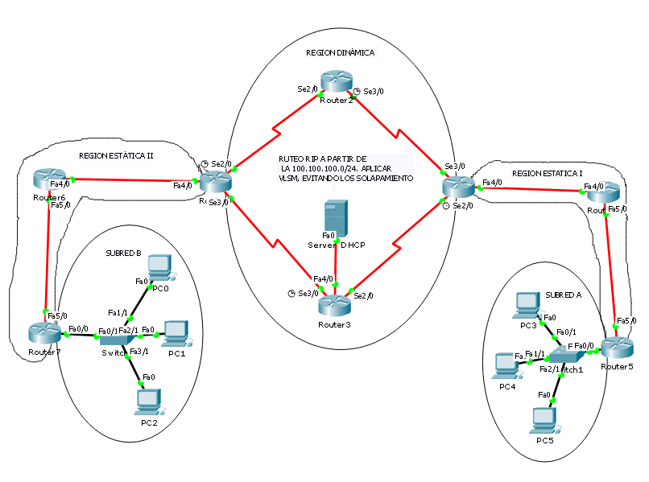
Se pide:
1) Realizar la topología con el PT
2) Dentro de la REGIÓN DINÁMICA, configurar las subredes, aplicando VLSM y evitando solapamiento a partir de la 100.100.100.0/24. Configurar el RUTEO RIP, únicamente dentro de la región. Comprobar conectividad interna
3) Dentro de la REGIÓN ESTÁTICA I:
Configurar las subredes, aplicando VLSM y evitando solapamiento, a partir de la 10.1.1.0/24.
Configurar las tablas de ruteo estática, dentro de la misma Región
Comprobar conectividad interna
4) Dentro de la REGIÓN ESTÁTICA II:
Configurar las subredes, aplicando VLSM y evitando solapamiento, a partir de la 10.2.2.0/24.
Configurar las tablas de ruteo estática, dentro de la misma Región
Comprobar conectividad interna
5) Únicamente las Subredes A y B 192.168.1.0/24 y 192.168.2.0/24, deben obtener su IP del Server_DHCP. Aplicar VLSM, evitando solapamiento
6) Se debe comprobar conectividad total, es decir. todos contra todos los dispositivos
7) Para la realización de la topología con el PT, respetar los tipos de cables, es decir, diagramar los cables seriales, fibra y ethernet, que corresponda

Recomendaciones:
Cuando les llegue el ejercicio por correo electrónico, remitir el recibido a los dos docentes de la práctica
Salvar la topología, con frecuencia, con el apellido (apellido.pkt)
Enviar el archivo apellido.pkt, únicamente a los docentes de la práctica, una vez terminado
Tiempo estimado para la realización del TP: dos horas treinta minutos

